BIRCOlight 100 Flachrinne ohne Gefälle l/b/h 1000/163/100mm feuerverzinkte 4mm- Massivstahlzarge Combi-Verschluss, Be...

BIRCO

Eigenschaften

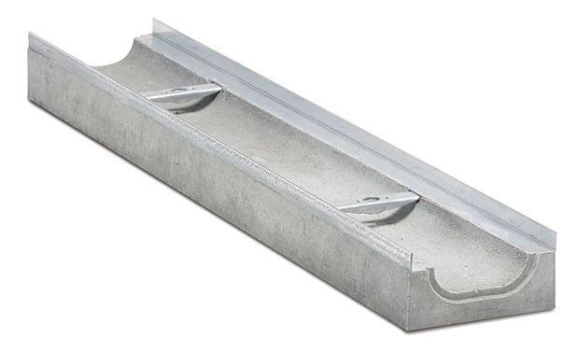

GTIN:

4037084108380

HAN:

031027

Ausführung Rinne

Flachrinne

Form

gerade Rinne

Werkstoff

Beton

Breite (mm)

163,00

Einbaubreite (mm)

165,00

Höhe (mm)

100,00

Länge (mm)

1.000,00

Belastungsklasse

A 15, B 125, C 250, D 400, E 600

Werkstoff Kantenschutz

Stahl

Nennweite DN

100,00

Gefälle Rinne

ohne Gefälle

Zusatzinformationen

Feuerverzinkte Massivstahlzarge und Combi-Knebel, Sicherheitsfalz